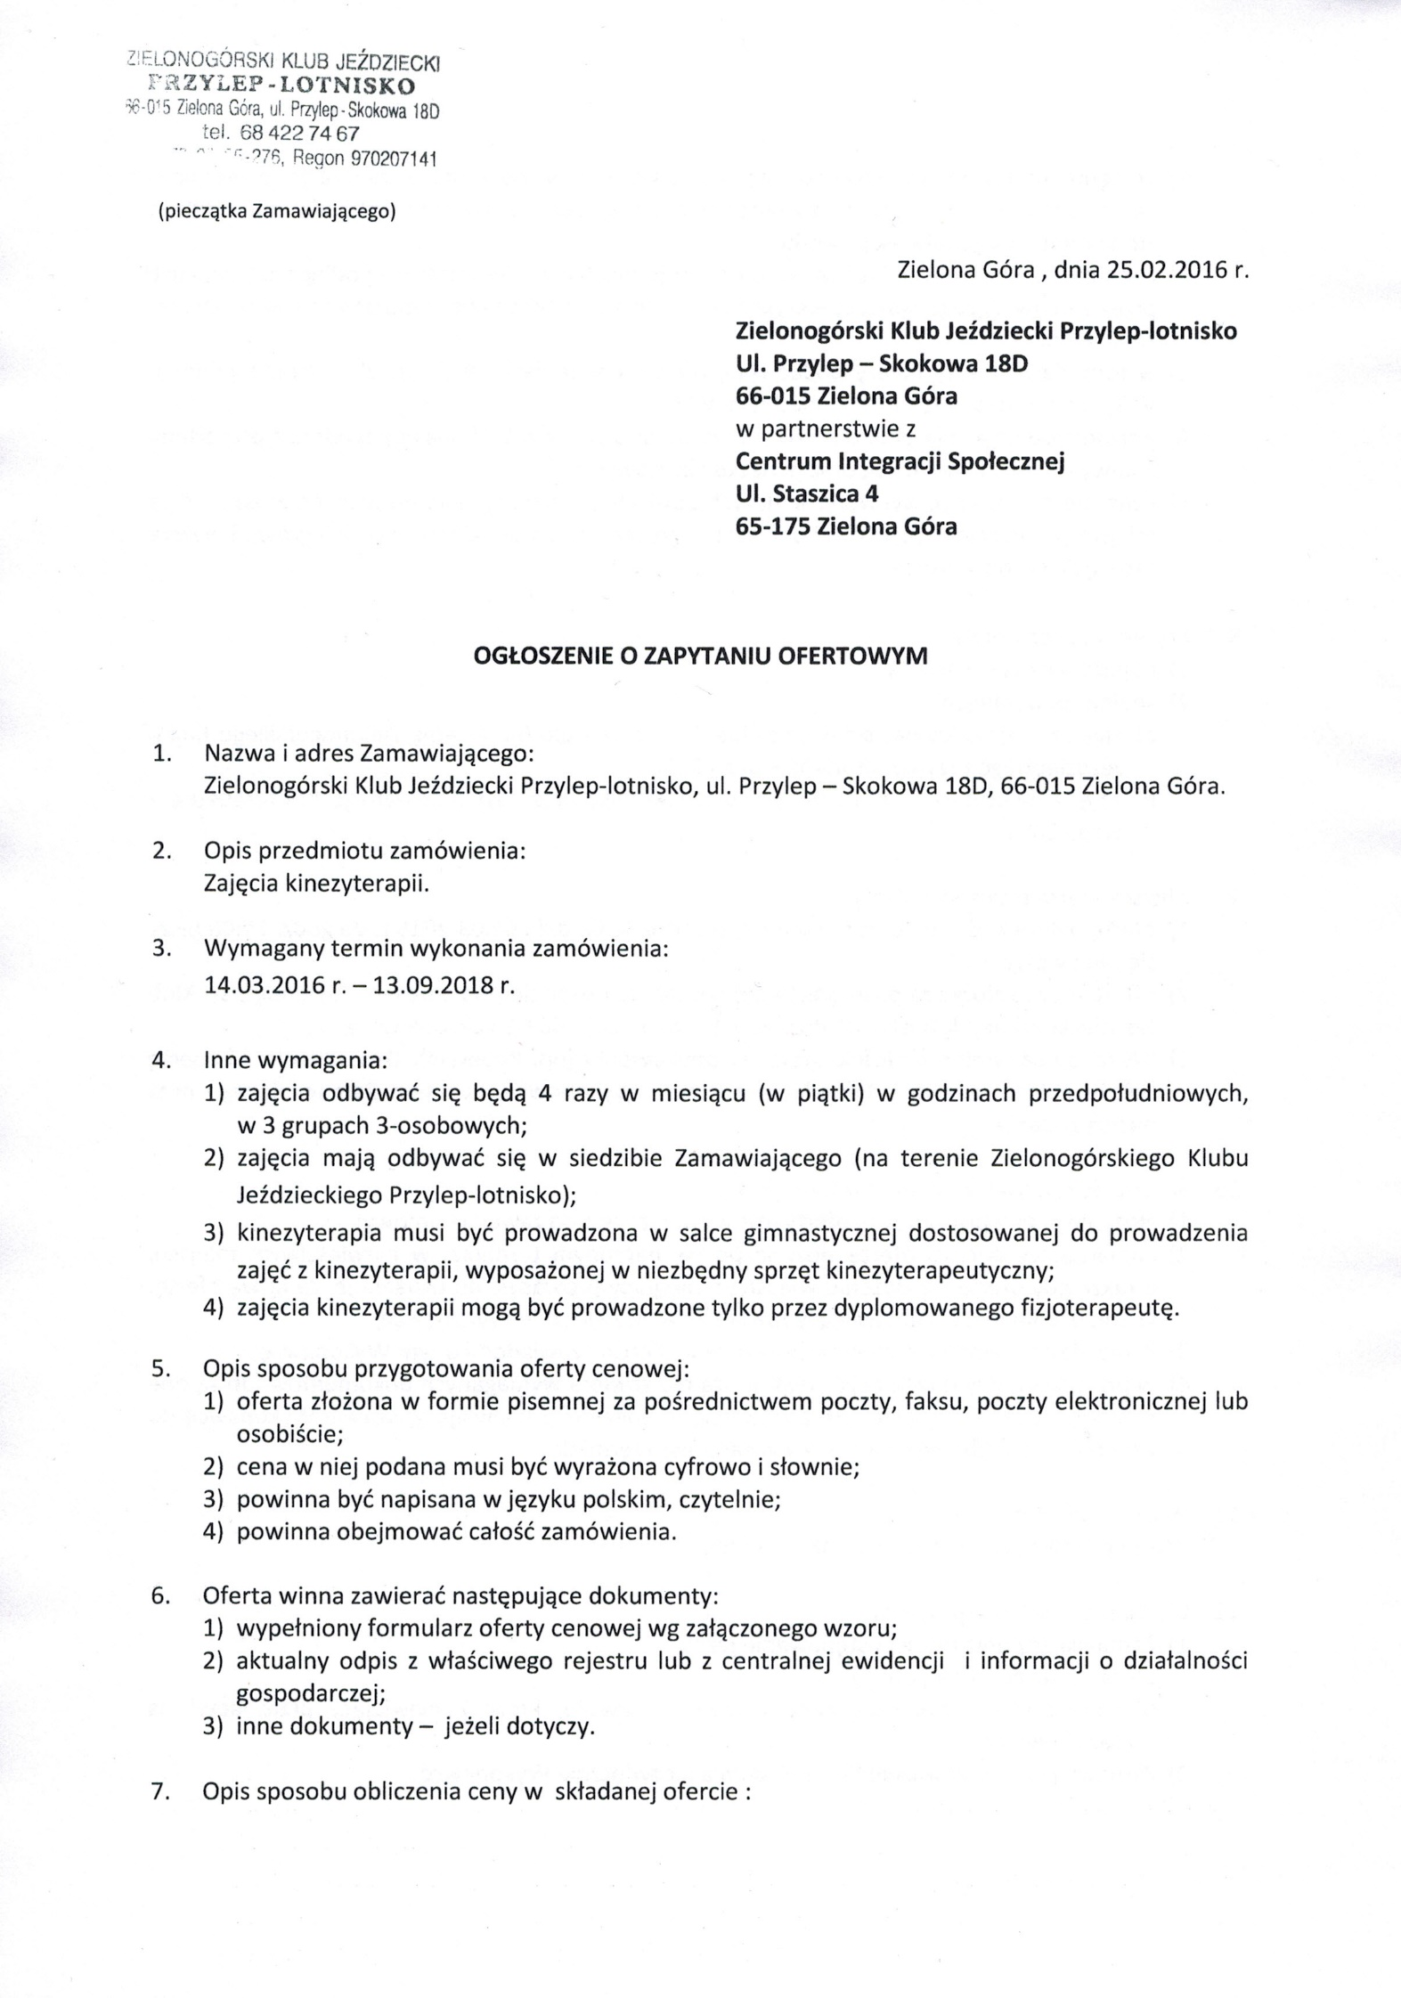
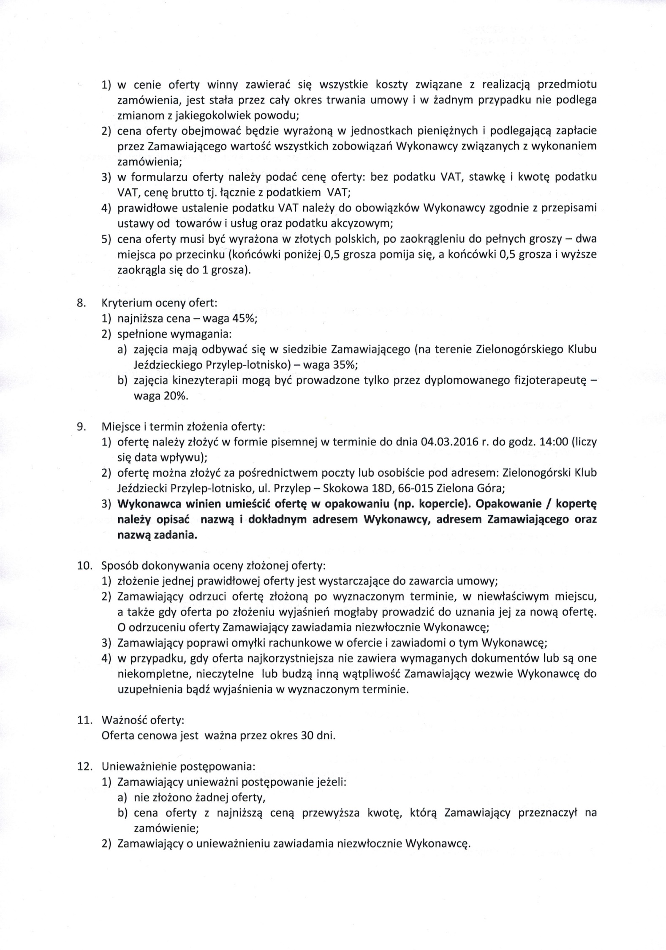
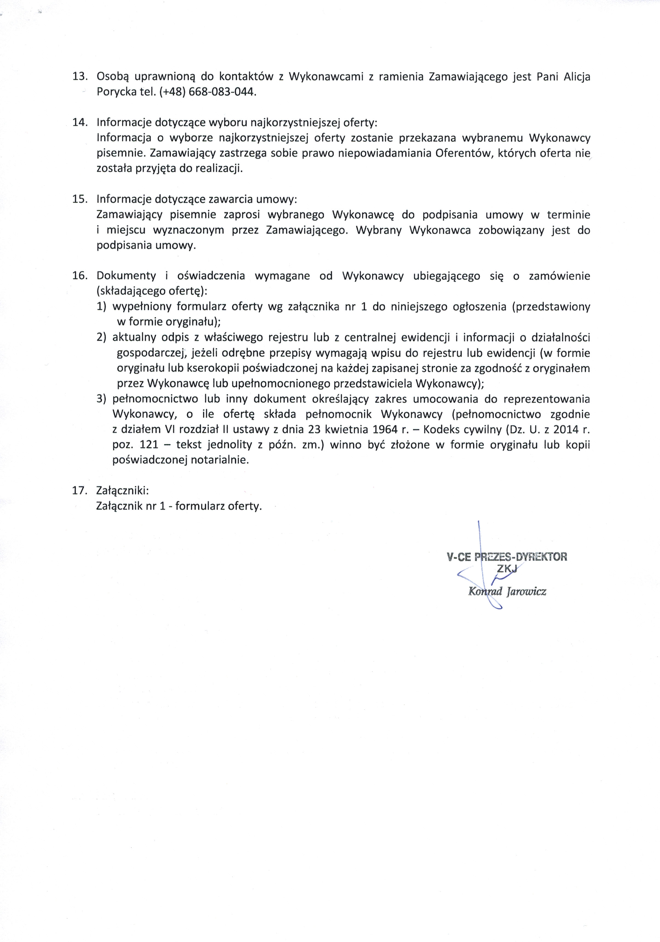
Załącznik nr 1

Zielona Góra , dnia.....................
Wykonawca …………………………......
( pieczątka)
tel/faks……………………………………...
NIP ..............................................
REGON ........................................

OFERTA CENOWA
W odpowiedzi na zapytanie cenowe - ofertowe realizowane na podstawie art. 4 pkt. 8 ustawy
z dnia 29 stycznia 2004 r. Prawo zamówień publicznych (tekst jednolity Dz. U. z 2015 r. , poz. 2164)
na zadanie pn.……………………………………………………………………………………………………....................................
- Oferuję/my wykonanie ww. usługi*/ dostawy*/ roboty budowlanej* - będącej przedmiotem zamówienia, zgodnie z wymogami zawartymi z zapytaniu ofertowym za:
- cenę netto:.....................................................zł ( słownie złotych:..................................................)
- podatek VAT *.............%tj. .............................zł ( słownie złotych:.................................................)
- cena brutto .....................................................zł ( słownie złotych:.................................................)
- Informujemy, że wybór oferty będzie prowadzić* /nie będzie prowadzić * do powstania
u Zamawiającego obowiązku podatkowego . W przypadku gdy wybór oferty będzie prowadzić do powstania u Zamawiającego obowiązku podatkowego należy wskazać nazwę (rodzaj) towarów, których dostawa lub świadczenie będzie prowadzić do jego powstania oraz wskazać ich wartość bez kwoty podatku.
……………………………………………………………………………………………………………..........................................
- Termin realizacji zamówienia do .......................................................................................................
- Oświadczam/my, że zapoznałem/liśmy się z opisem przedmiotu zamówienia i nie wnoszę/simy do niego zastrzeżeń.
- Dodatkowe informacje......................................................................................................................
7. Załącznikami do niniejszej oferty są:

..........................................................
podpis i pieczątka wykonawcy

*) niepotrzebne skreślić

